Newsletter periodica d’informazione

|  |  |  |
| --- | --- | --- |
| loghino | **focus-immi** | **Newsletter ad uso esclusivamente interno e gratuito, riservata agli iscritti UIL** |
| **Anno XVI n. 23 del 20 luglio 2018** |

**Consultate** [**www.uil.it/immigrazione**](http://www.uil.it/immigrazione)

**Aggiornamento quotidiano sui temi di interesse di cittadini e lavoratori stranieri**

# 

[**FOR ACTION: la UIL appoggia la #WelcomingEurope initiative!**](http://www.uil.it/immigrazione/NewsSX.asp?ID_News=9589)

|  |  |
| --- | --- |
| **Migranti: dare valore ai diritti della persona**  Visualizza immagine di origine  [Migranti. Nuova tragedia a largo di Cipro: almeno 19 morti, 25 dispersi](http://www.rainews.it/dl/rainews/articoli/migranti-nuova-tragedia-a-largo-di-cipro-16-morti-30-dispersi-c52cbf7b-d8b1-4781-8119-9504546c97a5.html)https://pbs.twimg.com/media/DiY5WxsW4AE6maJ.jpghttps://pbs.twimg.com/media/DiY5WxsW4AE6maJ.jpg:large https://pbs.twimg.com/media/DiY5WxsW4AE6maJ.jpg | **SOMMARIO**  Appuntamenti **pag. 2**  ForAction, nota di Ivana Veronese **pag. 2**  Frontex: a giugno arrivi in Italia – 87% **pag. 3**  Le conclusioni del Consiglio UE **pag. 3**  Il dilemma dell’Europa **pag. 4**  Mediterraneo **pag. 5**  Società **pag. 6**  Neodemos **pag. 7**  Opinione Pubblica ed immigrazione **pag. 8** |

## **A cura del Servizio Politiche Territoriali della Uil**

## **Dipartimento Politiche Migratorie**

## **Tel. 064753292 - 4744753 - Fax: 064744751**

## **Email:**[**polterritoriali2@uil.it**](mailto:polterritoriali2@uil.it)

**Dipartimento Politiche**

**Migratorie: impegni**

[](http://www.timeanddate.com/android/countdown/)

**Brussels, 10 settembre 2018, ore 09-17, sede ITUC**

**Racism and xenophobia in the workplace: what is the role of trade unions?**

**Norway, 23-24 October**

**European Integration Network mutual learning programme: Study visit in Norway**

(Giuseppe Casucci)

**Sofia, Bulgaria, 26 settembre 2018, ore 08.30-116.30, Globe Congress Center**

**2nd Dissemination seminar Labour INT project**

(Maria Laurenza)

**Brussels, 30 ottobre 2018, ore 09.00**

**ETUC: Migration, Mobility and Inclusion Committee**

(Giuseppe Casucci)

**Prima Pagina**

[**FOR ACTION: Appoggia la #WelcomingEurope initiative!**](http://www.uil.it/immigrazione/NewsSX.asp?ID_News=9589)

Una circolare di Ivana Veronese, Segretaria Confederale UIL

[***L o***](javascript:void(0)) Roma, 18 luglio 2018 –

Amiche/i e compagne/i, l'iniziativa dei cittadini europei (ECI) è uno strumento legale, giuridicamente vincolante per la democrazia diretta in Europa. Se si ottengono 1 milione di firme entro un anno raccolte tra i cittadini della UE in almeno sette stati, il Parlamento europeo deve offrire un'audizione pubblica e la Commissione europea è obbligata a rispondere alla proposta. La UIL considera l’ECI un grande strumento di democrazia diretta ed incoraggia I propri iscritti, quadri e dirigenti ad impegnarsi per sostenere l'iniziativa raccogliendo firme  
e diffondendo informazioni sui suoi obiettivi.

**PER FIRMARE LA PETIZIONE CLICK** [**HERE**](https://weareawelcomingeurope.eu/en/sign_the_petition/)**.**

La campagna ECI è già stata lanciata in diversi paesi europei, tra cui Francia, Italia, Belgio, Lussemburgo, Grecia, Bulgaria, Austria, Romania, Ungheria, Slovenia, Slovacchia, Paesi Bassi e Finlandia. Più di 200 organizzazioni della società civile in tutta Europa, inclusi i membri della CES, hanno unito le forze per mobilitare i nostri sostenitori e conferire potere a #WelcomingEurope e rivendicare il diritto dei cittadini di aiutare migranti e rifugiati.

La campagna sta facendo progressi significativi; coalizioni nazionali sono state create in 17 paesi con il sostegno di noti personaggi pubblici come Emma Bonino, Anna Terrón. Di recente, oltre 65 deputati hanno firmato una dichiarazione congiunta a sostegno della campagna. Per leggere il comunicato stampa CLICK [**HERE**](http://www.picum.org/Documents/Publi/2018/Statement_EP_Resolution_EndCriminalisation_July2018.pdf)**.**

La UIL è convinta che il movimento sindacale - sempre in prima linea nella protezione dei diritti umani e a sostegno dell'attuazione di una politica migratoria UE progressiva e inclusiva – debba impegnarsi in prima persona ai fini di raggiungere un pubblico più ampio e permettere all’Iniziativa dei Cittadini Europei di ottenere il milione di firme necessario per creare un cambiamento concreto e promuovere l'azione dei cittadini nella politica migratoria dell'UE. Chi è interessato ad approfondire, può visitare il sito ufficiale della campagna per ulteriori informazioni: <https://weareawelcomingeurope.eu> .

Per la CES è possibile contattare Cinzia Sechi (csechi@etuc.org) per maggiori informazioni su questa iniziativa e sulla collaborazione con il Migration Policy Group, il think tank europeo senza fini di lucro che coordina l'ECI.

Fraterni Saluti.

**La Segretaria Confederale (Ivana Veronese)**

**Frontex, a giugno arrivi di migranti in Italia in calo dell'87%**

**OIM, 1443 i morti nel Mediterraneo nel 2018**

[***L o***](javascript:void(0)) 

(ANSA) - GINEVRA, 17 LUG - Un totale di 50.872 migranti e rifugiati sono giunti in Europa via mare dall'inizio del 2018 al 15 luglio scorso e 1.443 persone sono morte mentre tentavano di raggiungere le coste europee, ha indicato oggi l'Organizzazione internazionale per le migrazioni (Oim). La rotta del  
Mediterraneo centrale verso l'Italia resta la più letale, con 1.104 vittime registrate dall'inizio del 2018, quasi quattro volte il numero di annegamenti notificati sulla rotta per la Spagna (294), benché i numeri degli arrivi nei due Paesi siano quasi identici. Il totale degli arrivi è pari a circa la metà del dato di 109.746 registrato nello stesso periodo l'anno scorso. Anche il numero di decessi del 2018 risulta inferiore a quello segnalato nello stesso periodo dell'anno scorso (2.381), ma è proporzionalmente maggiore rispetto al numero delle partenze. Il numero di migranti arrivati in Italia attraverso la rotta del Mediterraneo centrale a giugno e' sceso a circa 3.000 unità, in calo dell'87% da giugno 2017. Il numero totale di migranti rilevati su questa rotta nella  prima metà del 2018 e' sceso a quota 16.100 arrivi, in calo dell'81 %  rispetto a un anno fa. Lo rileva l'agenzia Frontex. Fino ad ora quest'anno, tunisini ed eritrei sono le due nazionalita' piu' rappresentate su questa rotta, insieme rappresentano oltre un terzo di tutti i migranti individuati", aggiunge Frontex. Nella prima meta' del 2018 il numero totale di arrivi irregolari verso l'UE si e' quasi dimezzato rispetto a un anno fa, rileva ancora Frontex, a circa 60.430, principalmente a causa della minore pressione migratoria sulla rotta del Mediterraneo centrale. A giugno, 13.100 arrivi irregolari sono stati rilevati sulle principali rotte migratorie verso l'UE, il 56% in meno rispetto allo stesso mese dell'anno scorso. Secondo l'agenzia, il mese scorso il Mediterraneo occidentale é diventato per la prima volta la rotta migratoria più attiva in Europa. Il numero di migranti che hanno raggiunto la Spagna è cresciuto del 166% da un anno fa toccando quota 6.400 a giugno. Nella prima metà del 2018, ci sono stati circa 14.700 attraversamenti irregolari di confine sulla rotta del Mediterraneo occidentale, quasi il doppio rispetto a un anno fa. I cittadini di Marocco, Guinea e Mali hanno registrato il maggior numero di arrivi in Spagna quest'anno. Sul Mediterraneo orientale a giugno, il numero di migranti e' stato di circa 3.600, quasi un terzo in meno rispetto al mese precedente. Ma a causa di un aumento significativo degli attraversamenti irregolari negli ultimi mesi ai confini terrestri con la Turchia, il numero totale di migranti rilevati sulla rotta del Mediterraneo orientale nei primi sei mesi dell'anno si e' attestato a circa 24.300. Il maggior numero di migranti su questa rotta nella prima metà dell'anno e' costituito di cittadini della Siria e dell'Iraq. Quanto alla principale rotta migratoria nei Balcani occidentali, dalla Serbia all'Ungheria e la Croazia continua a vedere un basso numero di migranti irregolari. Tuttavia, una rotta parallela attraverso Albania, Montenegro e Bosnia ed Erzegovina, nonché dalla Serbia alla Bosnia Erzegovina, ha  visto aumentare la pressione migratoria, conclude Frontex.

**Europa**

**Le conclusioni del Consiglio Europeo del 28-29 giugno**

Un accordo in 12 punti

<http://www.integrazionemigranti.gov.it/> Contenuto pagina

|  |
| --- |
| Scarica: [**Il documento conclusivo**](http://www.consilium.europa.eu/media/35947/28-euco-final-conclusions-it.pdf) |

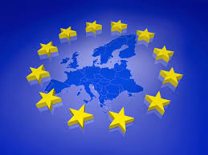[***L o***](javascript:void(0)) (Fonte: Consiglio Europeo) Il Consiglio Europeo del 28 e 29 giugno ha adottato, in un documento unitario, conclusioni su migrazione, sicurezza e difesa, occupazione, crescita e competitività, innovazione e digitale. In materia migratoria, i leader europei sono arrivati ad un accordo basato su 12 punti, tra cui si segnalano:

**Piattaforme di sbarco regionali**

Per smantellare definitivamente il modello di attività dei trafficanti e impedire in tal modo la tragica perdita di vite umane, il Consiglio ha sottolineato la necessità di eliminare ogni incentivo a intraprendere viaggi pericolosi. Occorre a tal fine – si legge nelle conclusioni -  un nuovo approccio allo sbarco di chi viene salvato in operazioni di ricerca e soccorso, basato su azioni condivise o complementari tra gli Stati membri. Al riguardo, il Consiglio europeo invita il Consiglio e la Commissione a esaminare rapidamente il concetto di piattaforme di sbarco regionali, in stretta cooperazione con i paesi terzi interessati e con l'UNHCR e l'OIM. Tali piattaforme dovrebbero agire operando distinzioni tra i singoli casi, nel pieno rispetto del diritto internazionale e senza che si venga a creare un fattore di attrazione.

Creazione, su base volontaria, di centri d'accoglienza dove distinguere tra migranti economici e rifugiati

Nel territorio dell'UE coloro che vengono salvati, a norma del diritto internazionale, dovrebbero esser presi in carico sulla base di uno sforzo condiviso e trasferiti in centri sorvegliati istituiti negli Stati membri, unicamente su base volontaria; qui un trattamento rapido e sicuro consentirebbe, con il pieno sostegno dell'UE, di distinguere i migranti irregolari, che saranno rimpatriati, dalle persone bisognose di protezione internazionale, cui si applicherebbe il principio di solidarietà. Tutte le misure nel contesto di questi centri sorvegliati, ricollocazione e reinsediamento compresi, saranno attuate su base volontaria, lasciando impregiudicata la riforma di Dublino.

**Un nuovo sistema europeo comune di asilo**

Riguardo alla riforma tesa a creare un nuovo sistema europeo comune di asilo il Consiglio ha affermato la necessità di  trovare un consenso sul regolamento di Dublino per riformarlo sulla base di un equilibrio tra responsabilità e solidarietà, tenendo conto delle persone sbarcate a seguito di operazioni di ricerca e soccorso. È altresì necessario – si legge nelle conclusioni -  un ulteriore esame della proposta sulle procedure di asilo. Il Consiglio europeo sottolinea la necessità di trovare una soluzione rapida all'intero pacchetto e invita il Consiglio a proseguire i lavori al fine di concluderli quanto prima. In occasione del Consiglio europeo di ottobre sarà presentata una relazione sui progressi compiuti.

**In fuga da guerre e carestie**

**Migranti, il dilemma dell’Europa**

Di Peter Singer, http://www.ilsole24ore.com/

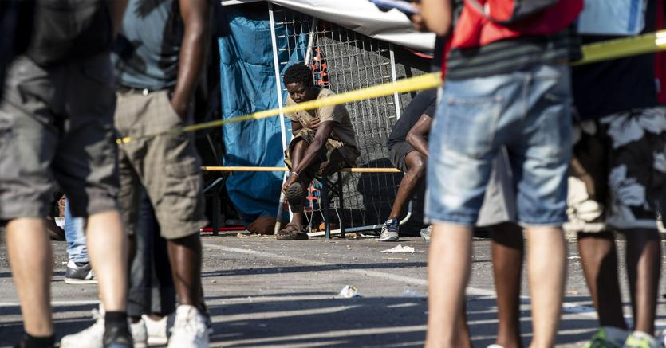[***L o***](javascript:void(0))  **Milano, 18 luglio 2018 -** La notizia più straziante dell'ultimo mese è stata quella dei bambini che piangevano mentre venivano separati dai loro genitori al confine tra Stati Uniti e Messico. Il presidente americano Donald Trump, dopo aver difeso in un primo momento le separazioni, ha ceduto alle pressioni dell'opinione pubblica e ha firmato un decreto per mettervi fine. Anche in Europa l'immigrazione è stata al centro della scena, con la decisione del nuovo Governo populista italiano, e delle autorità maltesi, di rifiutare l'attracco alla nave Aquarius, che trasportava 629 aspiranti immigrati soccorsi in mare; è in questo scenario che si è tenuta una riunione dell’Unione europea a Bruxelles, da cui è uscito un sofferto compromesso sulla protezione dei confini dell’Europa e la scrematura dei migranti in arrivo.

**Le parole di Angela**

Meno di tre anni fa, quando ogni mese più di 100mila richiedenti asilo arrivavano ai confini dell’Unione europea, la cancelliera tedesca Angela Merkel disse: «Il diritto d'asilo per i perseguitati politici è un diritto fondamentale e non esiste un tetto massimo». Aggiunse che questo diritto si applica anche ai «profughi che arrivano da noi fuggendo dall'inferno di una guerra civile». La Merkel diede seguito con i fatti alle sue parole: nel 2015 la Germania registrò 890mila richiedenti asilo, e nei 18 mesi a partire dal 1° settembre di quell’anno accettò oltre 600mila domande d'asilo. Integrare un così gran numero di nuovi arrivati provenienti da contesti culturali molto diversi prometteva di essere un compito difficile, ma la cancelliera pronunciò la famosa frase «Wir schaffen das» (Ci riusciremo). Nessun leader tedesco, nemmeno Willy Brandt quando decise spontaneamente di inginocchiarsi di fronte a un memoriale in onore degli eroi dell'Insurrezione del ghetto di Varsavia, nel 1970, aveva mai preso le distanze in modo così netto dal passato razzista della Germania. Il mese scorso, il giorno prima della riunione di Bruxelles, la Merkel ha usato parole molto diverse, dicendo al Parlamento tedesco che l'Europa ha di fronte molte sfide, «ma quella dell’immigrazione potrebbe essere la sfida che deciderà le sorti dell’Unione europea».

**In Europa trionfa l’estrema destra**

Le ragioni di questo cambiamento di tono sono evidenti: meno di due mesi dopo che la cancelliera tedesca si era fatta paladina di un diritto d'asilo senza limiti, gli elettori polacchi avevano portato al potere il partito anti-immigrati Diritto e giustizia; l’anno seguente, gli elettori britannici avevano scelto di lasciare l’Unione e negli Stati Uniti era stato eletto Trump. La tendenza è proseguita nel 2017: in Austria le elezioni anticipate, a maggio, erano sfociate in un Governo di coalizione che includeva l’estrema destra del Partito della libertà austriaco. A settembre, le elezioni federali in Germania avevano prodotto un calo di otto punti per l’Unione cristiano democratica, il partito della Merkel, e la formazione anti-immigrati Alternativa per la Germania, che non aveva mai conquistato nemmeno un seggio nel Bundestag, è diventata il terzo partito del Paese. Quest’anno le elezioni politiche in Italia hanno portato a un Governo di coalizione in cui il leader della formazione di estrema destra della Lega, Matteo Salvini, che nella sua veste di ministro dell’Interno ha rifiutato di far attraccare la nave Aquarius, sembra essere la figura dominante. Infine (e fra tutti questi era il risultato più prevedibile) Viktor Orbán, l’autoritario premier ungherese anti-immigrati, è stato rieletto e ha conservato, grazie al suo partito, il Fidesz, in coalizione con il Partito popolare cristianodemocratico, una maggioranza di due terzi del Parlamento.

**Il ruolo dell’immigrazione nelle elezioni**

L’immigrazione ha giocato un ruolo – forse un ruolo decisivo – in ognuno di questi risultati. È una cosa tragica, non solo per gli aspiranti immigrati, ma per il mondo. Tutti reagiamo ai pianti dei bambini separati dai loro genitori per effetto delle politiche migratorie di Trump, ma non riusciamo a sentire i pianti dei bambini che andranno a letto affamati perché l'incapacità dei Paesi ricchi di affrontare il problema dei cambiamenti climatici ha ridotto le precipitazioni atmosferiche di cui i loro genitori hanno bisogno per coltivare il cibo destinato a sfamarli. Né questi bambini né i loro genitori potranno chiedere asilo nei Paesi responsabili dei cambiamenti climatici. La Convenzione delle Nazioni Unite relativa allo statuto dei rifugiati definisce tali le persone che non possono o non vogliono tornare nel loro Paese perché hanno fondati timori di essere perseguitate «a motivo della loro razza, della loro religione, della loro cittadinanza, della loro appartenenza a un gruppo sociale o delle loro opinioni politiche». Non c'è nessun obbligo di accogliere rifugiati economici, e coloro che scrissero la Convenzione non pensavano ai profughi climatici. È troppo presto per dire quanti danni finiranno per provocare i Governi ostili agli immigrati (e scettici verso i cambiamenti climatici, l’Unione europea e le Nazioni Unite). Ma possiamo già vedere, nelle guerre commerciali avviate dall'amministrazione Trump, gli effetti dell'avanzata del nazionalismo. I Governi populisti in Ungheria e Polonia stanno modificando le loro Costituzioni minando alla base la democrazia. Trump non potrà emendare la Costituzione americana, ma i giudici che nomina alla Corte suprema potranno cambiare la sua interpretazione, e potrebbe essere la stessa cosa. Il numero di immigrati che arrivano in Europa senza autorizzazione ormai è sceso ai livelli precedenti al 2015: sarebbe quindi lecito sperare che anche il dibattito politico riavvolga il nastro e ritorni a quell'epoca. Ma in politica la percezione è tutto, e le recenti elezioni in Ungheria e in Italia indicano che il calo del numero di immigrati per il momento non ha avuto nessun impatto.

**Il dilemma dell’Europa**

I leader politici che vogliono agire con umanità verso i richiedenti asilo e altri aspiranti immigrati ora sono di fronte a un atroce dilemma morale. O irrigidiscono i controlli di frontiera abbastanza da tagliare l'erba sotto i piedi ai partiti di estrema destra oppure rischiano di perdere non solo quella battaglia, ma tutti gli altri valori che i Governi anti-immigrati mettono a rischio. Nel contesto degli ultimi tre anni di turbolenze in Europa, la dichiarazione di Angela Merkel del 2015 dimostra che proclamare l'inviolabilità dei diritti può essere una grande fonte di ispirazione: ma al tempo stesso dimostra anche perché, in ultima analisi, è necessario che i diritti debbano avere un limite.

**Mediterraneo**

La trattativa infinita sulla pelle dei disperati e dei rifugiati

[Roberto Zaccaria](https://www.articolo21.org/author/roberto-zaccaria/), ***Presidente del Consiglio italiano per i rifugiati***

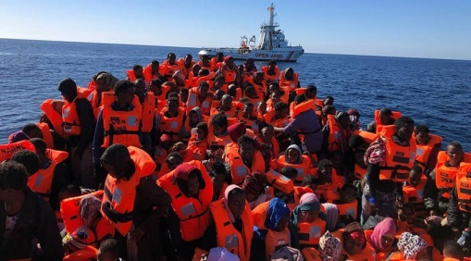 [***L o***](javascript:void(0))

Roma, 15 luglio 2018 - Ogni nave che arriva in prossimità delle nostre coste con migranti a bordo, sia essa una nave delle Ong, che un mercantile di passaggio, che una nave di Frontex o della nostra guardia costiera, viene tenuta in ostaggio con tutte le persone a bordo, al largo e distante dal porto, prima che si concluda la trattativa con i 27 Stati dell’Unione per il ricollocamento. Qualcuno è arrivato perfino ad ipotizzare una prima selezione in alto mare o addirittura un “riaccompagnamento” in Libia. E’ stato osservato che il primo atteggiamento viola tutte le direttive su accoglienza e procedure e il secondo configura un respingimento in un paese pericoloso in disprezzo delle più elementari regole in materia di “non refoulement”.

La prima osservazione da fare è che in questa estate del 2018 non esiste più una situazione di emergenza. Questa situazione non esiste più dal luglio dello scorso anno. Secondo i dati del Ministero dell’Interno sono sbarcati nel nostro paese in sei mesi poco più di 17.000 persone. L’anno passato di quest’epoca erano più di 70.000. Bloccare le navi e gli sbarchi in attesa di una ricollocazione è estremamente rischioso. Il rischio è quello di trovarsi in un vicolo cieco ed esporre il nostro paese a pesanti reazioni della comunità internazionale. Papa Francesco ha già invocato un atteggiamento più umano e prima o poi, lui che vive nel nostro paese, sarà costretto a rivolgersi direttamente ai nostri governanti.

Il Presidente Mattarella nei giorni scorsi è già dovuto intervenire, non solo come Presidente del Consiglio supremo di difesa, ma anche come Presidente del Consiglio superiore della magistratura, quando dall’Esecutivo giungevano, in dispregio delle elementari regole costituzionali, ingiunzioni alla magistratura ad arrestare alcuni migranti. Una politica dell’immigrazione ed anche un governo dei flussi è tutt’altra cosa. Qualcuno dovrà ogni tanto ricordare che i nostri governi (di destra e di sinistra) negli ultimi vent’anni hanno fatto arrivare nel nostro paese, mediamente 170-180.000 persone. Qualcuno dovrà ricordare che non solo il Presidente dell’INPS, ma i maggiori demografi (Livi Bacci), ricordano che senza queste percentuali di arrivi il nostro Paese è destinato a regredire pericolosamente. Le politiche dell’immigrazione sono rappresentate da una visione d’insieme. Molti dicono che dobbiamo anticipare i pericolosi viaggi per mare attraverso il Mediterraneo ed andare nei paesi di transito per identificare là i soggetti più vulnerabili. In Consiglio italiano per i rifugiati, insieme all’UNHCR e insieme all’AICS, la nostra cooperazione, da oltre 10 anni opera in Libia dove transitano il 90 per cento dei migranti e dei rifugiati che si muovono per raggiungere l’Europa.

Per questo abbiamo lanciato il **Progetto Guardiamo oltre le frontiere** con il quale vogliamo prestare assistenza e protezione a oltre 500 rifugiati che si trovano in Libia per identificare i più vulnerabili (donne, bambini, minori no accompagnati e vittime di tratta) e condurli verso corridoi umanitari che li facciano arrivare in Europa.  
Per queste ragioni abbiamo promosso il 22 luglio a Taormina un Concerto di Fiorella Mannoia che ha lo scopo di raccogliere fondi per questi fini e per queste persone.

**Società**

# Profughi antidegrado, malumori al Corvetto. Sala: impegno concreto

## Sei squadre di volontari con l’Amsa nelle periferie. «Bella Milano» ha debuttato martedì. Sono 800 le persone arruolate nel progetto di pulizia dei quartieri

### di Pierpaolo Lio

[*L o*](javascript:void(0)) 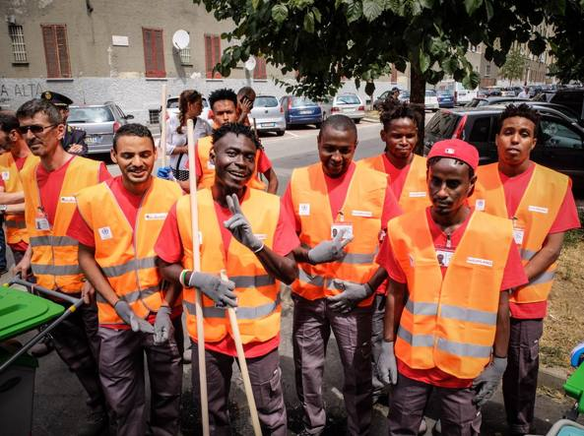Milano, 18 luglio 2018 - Il primo impatto non è semplice. Quando le nuove squadre di «Bella Milano», che arruolano in funzione antidegrado richiedenti asilo e disoccupati, arrivano in piazzale Ferrara, scatenano qualche malumore tra gli abitanti del Corvetto impegnati in una mattinata di mercato. A dimostrazione che il tema immigrazione, soprattutto in periferia, è affare assai delicato di questi tempi. Le (limitate) contestazioni consigliano comunque di spostare di qualche decina di metri la presentazione. Beppe Sala prende atto del clima, ma non s’arrende: «Oggi è molto più popolare urlare o fare i leoni da tastiera — afferma il sindaco — noi rispondiamo con la pazienza del lavoro. E anche se saremo in pochi, continueremo con il nostro impegno. Qua non si fa scena: con questo progetto faremo lavorare oltre 800 persone». Dopo una prima fase di sperimentazione, l’iniziativa comunale che offre un aiuto alle persone in difficoltà si rilancia. Da ieri sei squadre si affiancano agli operatori dell’Amsa nella cura della città — dalla cura delle aree verdi, alla raccolta di cartoni e foglie — e segnaleranno inoltre casi di disagio sociale sul territorio. Si parte dal Corvetto, Baggio, la zona di via Sarpi e quella di via Gola, che si vanno ad aggiungere all’area della stazione Centrale e all’asse di via Padova scelte l’anno scorso come aree test. L’obiettivo è arrivare ad arruolare entro il prossimo anno disoccupati con borse lavoro, cittadini in difficoltà, e italiani e richiedenti asilo volontari, selezionati dagli uffici comunali, da impiegare in una ventina di squadre, in modo da raggiungere anche altri quartieri periferici come San Siro, Quarto Oggiaro, Niguarda, Molise-Calvairate e Gratosoglio. «È una formula che riteniamo vincente proprio perché permette a tutte queste persone di dimostrare la propria voglia di fare. La bacchetta magica non ce l’ha nessuno», spiega sempre il sindaco Sala, che a proposito della possibilità di usare il lavoro come percorso d’integrazione dei migranti torna a invocare «un piano nazionale». È d’accordo l’assessore al Welfare, Pierfrancesco Majorino che offre al nuovo governo penta-leghista l’iniziativa di Palazzo Marino come «modello che i ministri Luigi Di Maio e Matteo Salvini possono assumere a livello nazionale. Il nostro è un esempio unico perché punta a offrire un sostegno economico a chi è in difficoltà e insieme ad attivare in azioni volontarie profughi accolti nelle strutture».

[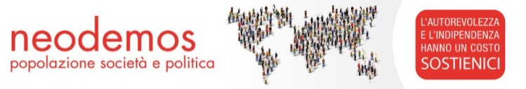](http://www.neodemos.info/)**L’influenza nascosta della scolarizzazione superiore sulle migrazioni**

[Asher Daniel Colombo](http://www.neodemos.info/?author_name=colombo&ID=542)[, Gianpiero Dalla Zuanna](http://www.neodemos.info/?author_name=giamp&ID=356)

[](http://www.neodemos.info/wp-content/uploads/2018/07/colombo_nl.jpg)[*L o*](javascript:void(0))

*L’accelerazione dell’immigrazione in Italia a partire dagli anni ’90 ha spiegazioni complesse, tra le quali ha un posto centrale la debolezza demografica del Paese. Gianpiero Dalla Zuanna e Asher Colombo individuano nello squilibrio per titolo di studio tra le generazioni una causa, finora poco studiata, della crescente domanda di manodopera poco qualificata e, al contempo, dell’aumento dell’emigrazione dei giovani italiani.*Le migrazioni non forzate dipendono – in larga misura – da fattori economici, in particolare dagli squilibri di sviluppo e prospettive fra la zona di partenza e quella di arrivo. Tuttavia, fra i fattori di attrazione migratoria, sono importanti anche quelli demografici. Una zona tende a diventare attrattiva quando i lavoratori in uscita sono più numerosi dei nuovi potenziali lavoratori, ossia quando la popolazione in età 20-24 è meno numerosa rispetto a quella in età 60-64. In Italia ciò è avvenuto a partire dalla fine del XX secolo. Oggi in Italia, ogni anno, ci sono meno di 80 nuovi potenziali lavoratori ogni 100 potenziali pensionati.

**Lo squilibrio per titolo di studio fra generazioni**

Perché, allora, le migrazioni dall’estero verso l’Italia hanno iniziato ad essere consistenti già a partire dagli anni Novanta, quando ancora i neo-pensionati erano più numerosi dei nuovi potenziali lavoratori? Perché oggi la disoccupazione giovanile è ancora così elevata? E perché – infine – in questi ultimi anni sono aumentate le emigrazioni dei giovani verso l’estero? La risposta completa e articolata a domande come queste esige un’analisi socio-economica e demografica complessa, che tenga conto anche degli effetti della crisi e delle innovazioni legislative¹. Qui esaminiamo solo gli effetti sulle migrazioni di un aspetto ancora poco studiato, ossia lo squilibrio per titolo di studio fra le diverse generazioni.

Nel giro di novanta generazioni (nate fra il 1907 e il 1996), in Italia la proporzione di donne con un titolo superiore alla terza media o all’avviamento professionale (da ora in poi *diplomate*) è rapidamente e continuamente aumentato, passando dal 3 all’85% (figura 1). La crescita è concentrata specialmente nelle generazioni che sono state adolescenti dopo la seconda guerra mondiale. Le diplomate sono il 10% fra le “nonne” (nate nel 1932-36), il 50% fra le “mamme” (nate nel 1962-66), l’85% fra le “figlie” (nate nel 1992-96).

**Il ricambio del mercato del lavoro e l’istruzione**

Questi rapidi cambiamenti han fatto sì che, nell’ultimo quarantennio il ricambio del mercato del [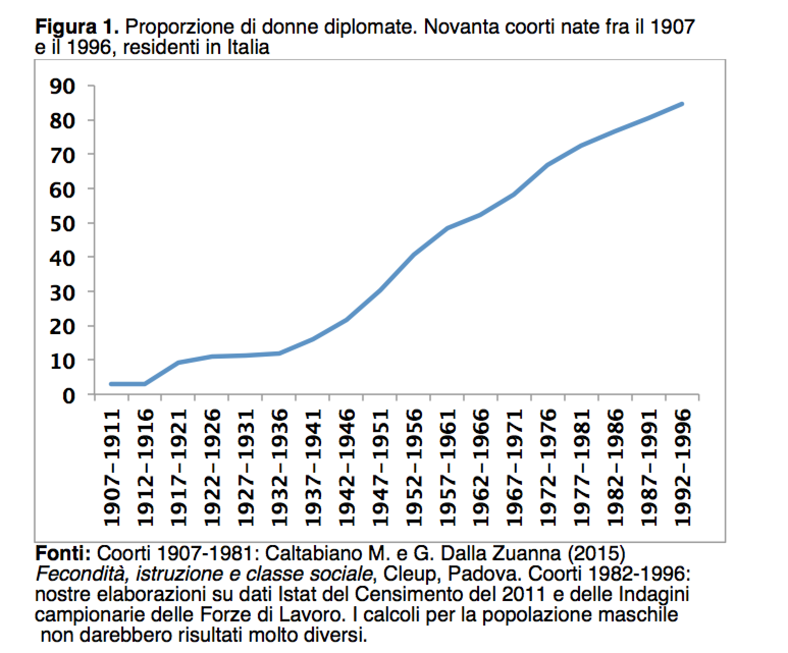](http://www.neodemos.info/wp-content/uploads/2018/07/Schermata-2018-07-01-alle-13.04.24.png)lavoro sia stato del tutto diverso per non diplomati e diplomati (uomini e donne). Nel decennio 2002-11, lo squilibrio annuo del mercato del lavoro dei non diplomati è stato superiore a 400 mila unità. Tale squilibrio è iniziato a diventare rilevante a metà degli anni Ottanta, proprio quando sono iniziate le immigrazioni dall’estero, ed è iniziato a diminuire – pur restando elevato – solo dopo il 2011. Nel primo decennio del XXI secolo, la potenziale carenza di manodopera non qualificata generatesi ogni anno sul mercato del lavoro è stata dello stesso ordine di grandezza dei saldi migratori con l’estero (positivi mediamente per 400 mila unità all’anno); i saldi migratori con l’estero sono stati più moderati prima del 2000, quando la carenza di manodopera non qualificata era meno drammatica. Dopo il 2011, anche se la carenza di non diplomati diminuisce di poco, i saldi migratori si riducono drasticamente, a causa della distruzione di lavoro, anche non qualificato, generata dalla crisi (vedi figura 2).

[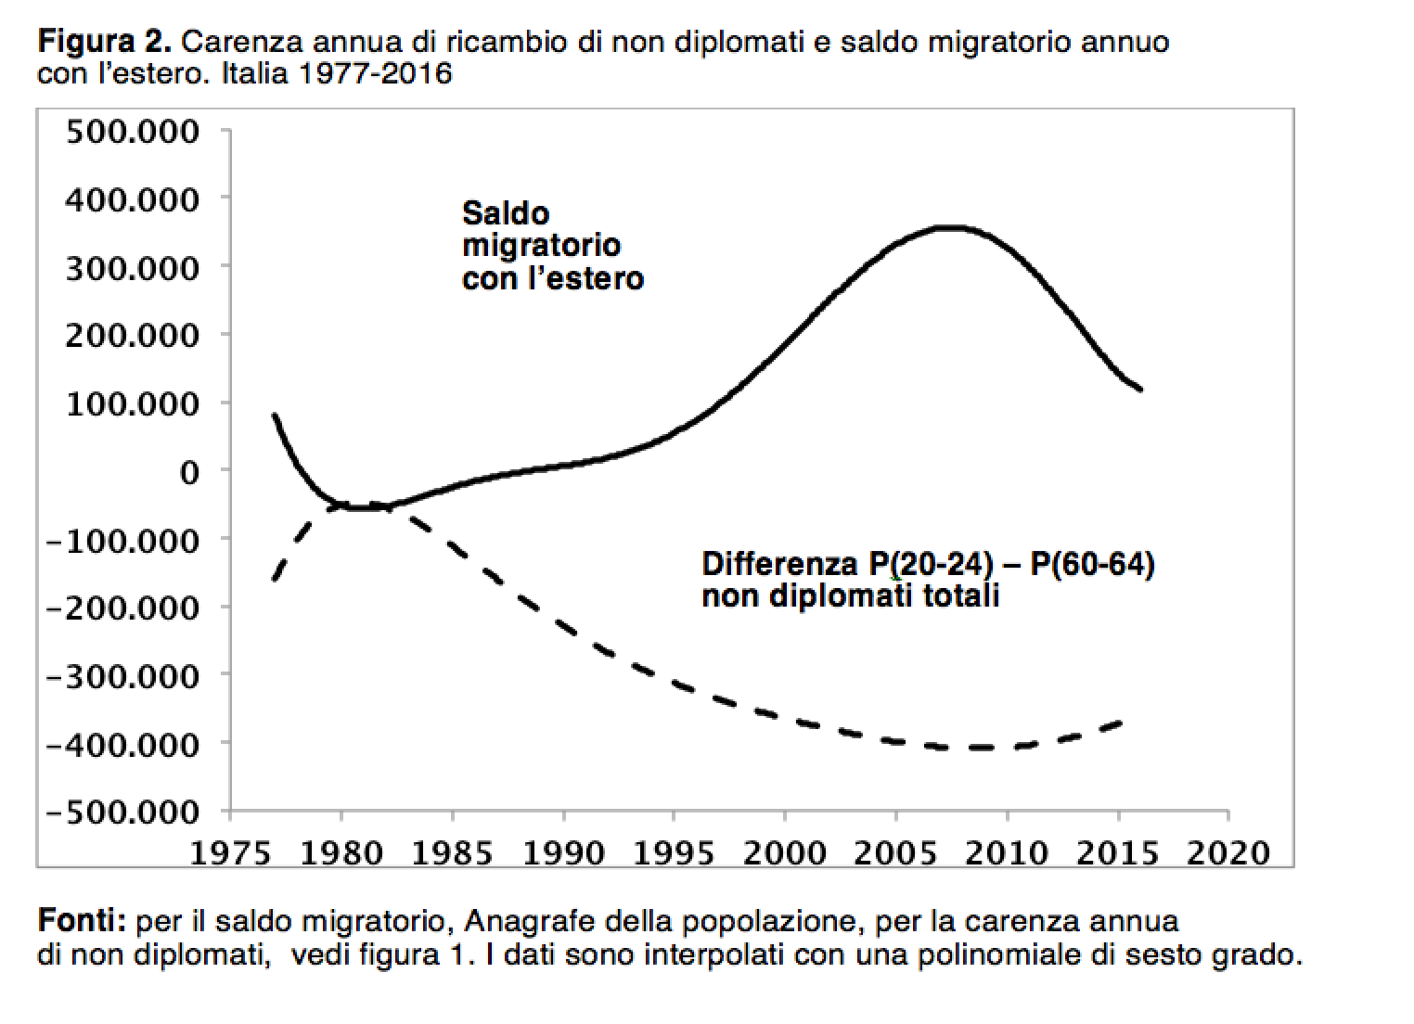](http://www.neodemos.info/wp-content/uploads/2018/07/Schermata-2018-07-01-alle-13.10.42.png)

Negli stessi anni, l’arrivo sul mercato del lavoro di migliaia di giovani neo-diplomati o neo-laureati non è stato compensato dal pensionamento di persone con il loro titolo di studio. Fino all’inizio della crisi, il crescente numero di neo-diplomate e di neo-diplomati è stato assorbito dalla impetuosa crescita degli impiegati pubblici e delle professioni qualificate generate dallo sviluppo economico del Centro-Nord, che ha attratto anche molti giovani neo-diplomati provenienti dal Mezzogiorno. Nel decennio di crisi successivo al 2008, questo fattore è invece diventato un importante fattore di espulsione per le emigrazioni verso l’estero di giovani italiani, a causa anche del sostanziale blocco del *turn over* nella Pubblica Amministrazione.

**Istruzione e segmentazione del mercato del lavoro**

Alla luce di questi dati, non stupisce che quasi tutti gli stranieri che lavorano in Italia siano impiegati in professioni poco qualificate. Nel 2011-16, il 33% del “personale non qualificato” in Italia era straniero (il 18% nel Mezzogiorno, addirittura il 40% nel Centro-Nord – dati Istat dell’indagine campionaria delle Forze di Lavoro). All’opposto, fra le “professioni tecniche e qualificate” gli stranieri sono meno del 2%. I giovani italiani, invece, in gran maggioranza diplomati o laureati, fanno il possibile per evitare i lavori sporchi, faticosi e mal pagati, mentre sgomitano alla ricerca di un posto di lavoro dove far valere il loro titolo di studio. Spesso non lo trovano, perché il loro diploma è poco spendibile sul mercato, o perché – specialmente nel Mezzogiorno – il lavoro semplicemente non c’è: ma questa è tutta un’altra storia.

**Approfondimenti**

**L’opinione pubblica europea e l’immigrazione: il contraccolpo politico**

[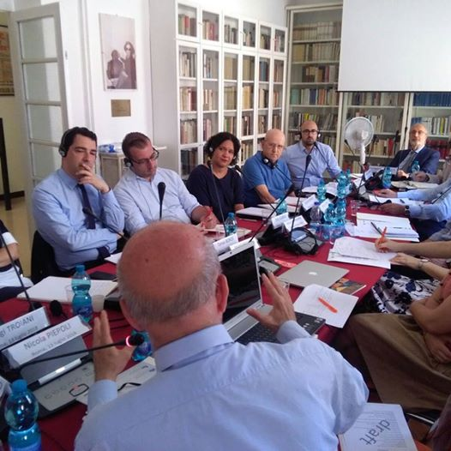](https://www.facebook.com/fondazionenenni/photos/a.1941430952814221.1073741831.1411197429170912/1956685257955457/?type=3)[***L o***](javascript:void(0))

(redazionale) Roma, 18 luglio 2018. Nell'ambito di un più ampio progetto di ricerca dedicato all'analisi delle opinioni pubbliche europee sul tema della migrazione, la Fondazione per gli studi progressivi europei, in collaborazione con la Fondazione Pietro Nenni, Friedrich-Ebert-Stiftung, Fondation Jean Jaurès e Policy Solutions, ha organizzato – lo scorso 13 luglio – presso la sede della Fondazione Nenni a Roma, un workshop a porte chiuse dal significativo titolo "Opinioni pubbliche europee e migrazione: il contraccolpo politico". L’incontro ha riunito studiosi di vari paesi europei, associazioni e rappresentanti della società civile, e si è proposto l’analisi degli sviluppi delle opinioni pubbliche nei confronti della migrazione con l'obiettivo finale di formulare raccomandazioni politiche per i partiti progressisti. Tra i nomi più prestigiosi, quello del Presidente della Fondazione Nenni Giorgio Benvenuto, Presidente dell’Istituto Piepoli Nicola Piepoli, Oliver Gruber dell’Università di Vienna, Sarah Kyambi dell’Università di Edinburgh, Harvè Le Bras, esperto associato della Fondazione Jean-Jaurès, Tito Sholle Advisor on migration della Germania, Tamas Boros, esperto della Bulgaria, Lisa Pelling Analyst di Arenagruppen. Per i sindacati erano presenti Giuseppe Casucci (coord. immigrazione UIL) e Jean Renì Bilongo (Flai-Cgil).

**Tra i concetti emersi nel dibattito:**

È ampiamente riconosciuto che la natura dei messaggi comunicati dai media in tutte le sue forme può avere un impatto evidente sugli atteggiamenti della società in generale, che a loro volta possono influire sul comportamento dei singoli o collettivo. Ciò è particolarmente rilevante per la discussione pubblica sulla migrazione, i cui aspetti sono diventati sempre più controversi nelle arene nazionali, regionali e globali. I tempi recenti hanno visto un notevole aumento dell'attenzione pubblica alla migrazione. Eventi drammatici come le morti nel Mediterraneo e i quotidiani grandi titoli sui mass media hanno colorato (spesso di scuro) dibattiti e percezione pubblica. Affrontare la migrazione è diventata una seria sfida per l'UE e i suoi Stati membri. “Un tema tanto importante da superare quello sia pur vitale dell’euro, del debito e della crisi dell’Unione”, secondo Enrico Letta: “una tematica dal carattere tanto dirompente da mettere in crisi, in quanto non risolto, il futuro della stessa Unione”.

Migranti e rifugiati che si riversano in Europa dall'Africa, dal Medio Oriente e dall'Asia meridionale hanno presentato ai leader e ai responsabili politici europei la loro più grande sfida dalla crisi del debito. L'Organizzazione internazionale per le migrazioni definisce l'Europa la destinazione più pericolosa per l'immigrazione irregolare nel mondo e il Mediterraneo il valico di confine più pericoloso del mondo. In effetti sono oltre ventimila i morti registrati dal 1988 durante le traversate, un numero che è andato accelerando negli ultimi mesi. Nel 2018 sono già oltre 1440 i morti nel Mediterraneo.

La situazione è in evoluzione e la difficoltà di avere una chiara politica europea in materia di immigrazione, ha concorso a cambiamenti frequenti nelle politiche migratorie nazionali. L'impostazione di politiche in materia di immigrazione è un processo complesso, in cui l'opinione pubblica svolge un ruolo significativo. Negli anni che avevano preceduto la crisi economica, il costante miglioramento della situazione occupazionale aveva contribuito a calmare il dibattito sulla migrazione di manodopera e a ridurre il peso delle opinioni contrarie all'aumento dell'immigrazione in molti paesi sviluppati. Tuttavia, la crisi ha poi contribuito a far rivivere l'opposizione (anche popolare) all'immigrazione e ad alimentare sentimenti anti-stranieri. Sono tornate le preoccupazioni sulla possibile “concorrenza sleale degli immigrati nel mercato del lavoro” e sul loro presunto impatto negativo sulle finanze pubbliche (fake news smentita dai dati pubblici di Istat e INPS). La gestione di queste potenziali fonti di tensioni sociali rappresenta una seria sfida per i governi dei paesi sviluppati, soprattutto perché le tendenze demografiche prevalenti richiederanno a molti di loro di rivalutare il ruolo della migrazione di manodopera nei prossimi anni. **Appare dunque contraddittorio che, nel momento in cui crisi demografica ed invecchiamento della popolazione rendono evidente ed inevitabile il futuro maggiore bisogno di immigrazione, si scateni la maggiore campagna di avversione a loro ed alle diversità. Questo potrebbe avere a che fare con modelli contrastanti di società futura, differenti nella mente dei cosiddetti “buonisti” o dei supposti “razzisti”: società multi etnica o un’Italia più piccola ma dalla “razza pura”? E’ certo comunque che se una parte politica al Governo non vuole gli immigrati, allora dovrebbe investire in politiche di sostegno alla famiglia autoctona: invece non si fa nemmeno questo, in quanto spesso non si guarda al di là della punta del naso delle prossime elezioni.**

Esistono numerosi studi sull'opinione pubblica in merito a migrazioni e migranti, la maggior parte dei quali si concentra sui paesi di destinazione. Tuttavia, non vi è uno studio sistematico degli atteggiamenti riguardanti l'emigrazione e gli emigrati nei paesi di origine, nonostante la crescente attenzione ai potenziali benefici che l'emigrazione può offrire loro. Una letteratura recente e crescente in economia e scienze politiche ha analizzato le determinanti delle preferenze individuali in materia di politica migratoria, prestando particolare attenzione al ruolo svolto dalle percezioni degli effetti economici dell'immigrazione e alle preoccupazioni sull'impatto dell'immigrazione sul modo di vivere di popolazioni locali.

Fondamentalmente, questa letteratura tenta di scoprire i motivi fondamentali che rendono alcune persone più o meno favorevoli all'immigrazione. La crisi irrisolta dei rifugiati continua a condizionare l’opinione pubblica europea e si riflette anche nelle nuove statistiche pubblicate dall'ultimo sondaggio di Eurobarometro (aprile 2018).

**In effetti, c'è un nuovo grande problema in Europa.** L'immigrazione ha addirittura superato la situazione economica come la preoccupazione più frequentemente citata a livello di UE, secondo l'ultimo test dell’Istituto UE di sondaggi. Le opinioni sulla migrazione variano, a seconda che i migranti si spostino all'interno dell'UE, o nell'UE dall'esterno: l'immigrazione di persone provenienti da altri Stati membri dell'UE suscita un sentimento positivo per la maggioranza degli europei, mentre è vero il contrario nel caso di immigrazione dall'esterno dell'UE. La maggioranza degli europei e, in misura minore, degli italiani - si apprende da [Info-Cooperazione](http://www.info-cooperazione.it/), il blog degli operatori del settore - ritiene necessario promuovere l’integrazione degli immigrati, ma al tempo stesso oltre un italiano su due (il 51%) ritiene l’immigrazione più un problema che una opportunità; una percentuale analoga, il 55%, ritiene che l’integrazione non funzioni. I dati sono contenuti in uno speciale di [Eurobarometro](http://www.europarl.europa.eu/atyourservice/it/20171016PVL00116/Eurobarometro), in cui l’Italia risulta uno dei 7 Paesi dell’Unione europea in cui il fenomeno è maggiormente percepito come un problema. Si va dal 63% dell’Ungheria al 50% di Cipro, laddove all’opposto la Svezia risulta lo Stato in cui è più elevata e maggioritaria la quota di popolazione che ritiene l’immigrazione una opportunità: il 45% (e il 19% più un problema).

[IL RAPPORTO COMPLETO](http://file/Users/carlo/Downloads/ebs_469_en.pdf)

**La percezione degli italiani.** Coloro che ritengono l’immigrazione più una opportunità che un problema sono il 6% (la media Ue è il 20%), mentre un altro 32% ritiene che rappresenti a pari livello un problema e una opportunità. Sempre secondo l’Eurobarometro, a fronte di un 55% di italiani che ritiene che l’integrazione di immigrati non abbia successo (né a livello locale né su base nazionale), un altro 40% invece ritiene che funzioni. Percentuali praticamente invertite rispetto alla media Ue: in questo caso il 54% degli intervistati risponde che l’integrazione ha successo, mentre il 40% afferma il contrario. Da notare come anche in Svezia, Paese generalmente favorevole all’immigrazione, la maggioranza degli intervistati, il 52% ritiene che l’integrazione non sia un successo.

**Mass media e migrazione**. I media sono al centro della scena nella presentazione delle migrazioni e delle minoranze etniche (narrazione) , e un numero considerevole di studi basati su testo e contenuto di vari paesi hanno dimostrato che i media tradizionali tendono a costruire l’immagine delle minoranze sulla stessa falsariga. **I ritratti negativi dei migranti nella stampa sono disumanizzanti e possono seminare un senso di crisi sociale, anche se non c'è una tale crisi.** Nella maggior parte dei paesi occidentali oggi, le politiche sull'immigrazione e il trattamento degli immigrati e dei rifugiati sono questioni controverse che implicano incertezza e preoccupazione. Vi è una notevole incertezza sui costi e sui benefici che comporta l’accogliere ed integrare i migranti e sull'obbligo delle nazioni ospitanti di fornire protezione a coloro che chiedono asilo. Le domande che sorgono sulla questione dei migranti, incluso per esempio, quanti immigrati debbano essere ammessi ogni anno; la misura in cui gli immigrati e i rifugiati rappresentano una minaccia per i membri delle nazioni ospitanti; se i rifugiati e i richiedenti asilo sono legittimi nelle loro richieste; e sui tipi di assistenza da fornire agli immigrati e ai rifugiati. Vari studi suggeriscono che i media potrebbero trarre vantaggio da un'incertezza e un disagio esistenti in merito alle politiche di immigrazione e al trattamento di immigrati e rifugiati per creare una mentalità di crisi in cui questi gruppi sono raffigurati come **"nemici al cancello"** che tentano di invadere le nazioni occidentali. Tali ritratti catturano l'attenzione del pubblico, avvertendolo di possibili minacce. In questo modo, l'incertezza può essere utilizzata dai media e dalla politica come un vantaggio, trasformando gli eventi ordinari in <fake scoop> venduti al pubblico, il che può fungere da supporto per le piattaforme politiche relativamente estreme.

**Conclusioni** - Numerosi studi, il monitoraggio della stampa e dei social mainstream, nonché le indagini sull'opinione pubblica, sono alcuni degli strumenti utilizzati per dimostrare l'influenza essenziale dei media sugli atteggiamenti pubblici. La copertura mediatica di cambiamenti demografici, condizionata da catastrofi, guerre o repressioni politiche, è uno degli aspetti del <quarto potere> - che ha un impatto enorme sul comportamento pubblico e mette anche sotto pressione i decisori, imponendo la politica nella definizione dell'agenda di governo**. L'immigrazione è un problema ad alta sensibilità, non solo per i responsabili politici, ma anche per i cittadini del paese ospitante o di origine.** L'immigrazione è un fenomeno complesso; la conoscenza, le attitudini e le impressioni sull'immigrazione sono costruite su continue informazioni provenienti dai media. I risultati di varie indagini sull'opinione pubblica nei paesi europei più colpiti dall'afflusso di immigrati, mostrano un alto livello di opposizione e scetticismo nei confronti dell'opinione pubblica interna contro gli immigrati. Il Regno Unito è uno dei paesi con un discorso negativo sugli immigrati. L'analisi mediatica britannica ha mostrato una terminologia negativa sugli immigrati incentrati sulle parole chiave come "illegale", "insuccesso", "terrorista", ecc. A differenza del Regno Unito, di altri paesi europei e degli Stati Uniti, l'opinione pubblica sull'immigrazione è più temperato. I tedeschi e gli americani (Trump escluso) hanno atteggiamenti più positivi sugli immigrati, mentre i greci e gli italiani hanno le opinioni più negative. Ricerche e monitoraggio dei media in Italia e in Grecia hanno rilevato che la copertura delle notizie ha esortato al panico e certo non hanno aiutato a risolvere il problema degli immigrati.

Contenuto pagina